«Паровоз»
Своими руками
Возраст 7-8 лет
Руководитель: Чернобровина Евгения Васильевна
Педагог дополнительного образования
МБУ ДО ГорСЮТ
Материалы:
1.Втулка 1шт.
2.Одноразовые стаканы 4 шт.
3.Черный картон ширина 4 см., длина 10см.
4.Черная бумага ширина 3см., длина 16 см.
5.Бумага белая ширина 2см.,длина 4см.
6.Спажки 7см.
7.Трубочки из под сока 3см.

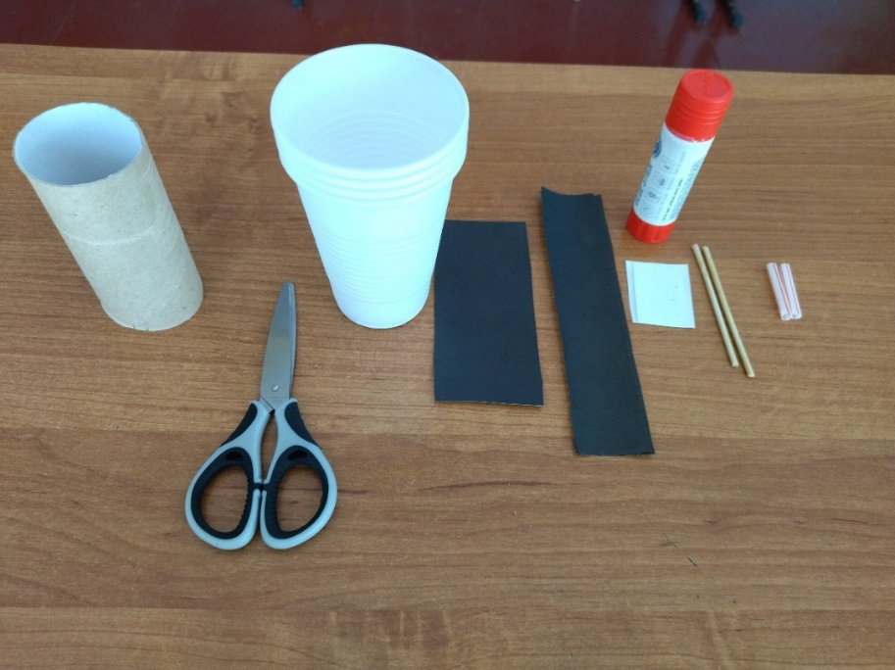

Начало работы:
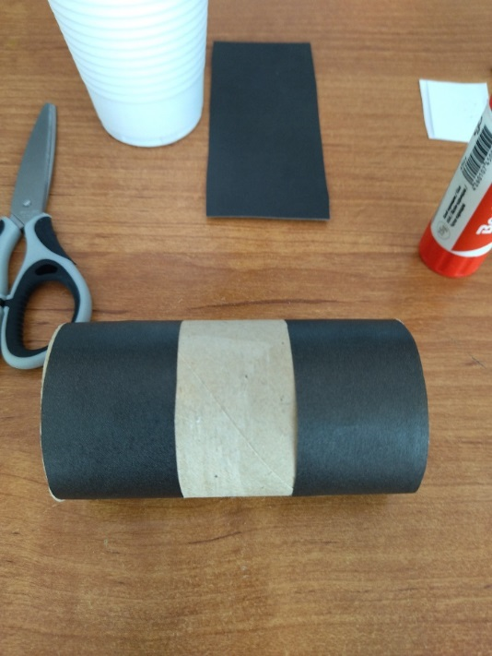
Фото 1. Втулку обклеиваем с обоих сторон полосками черной бумаги

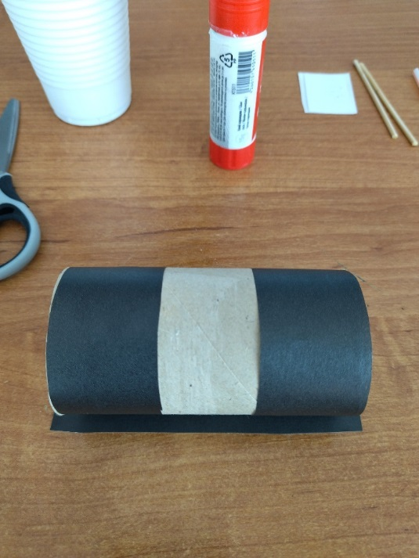
Фото 2. Втулку клеем на полоску
черного картона
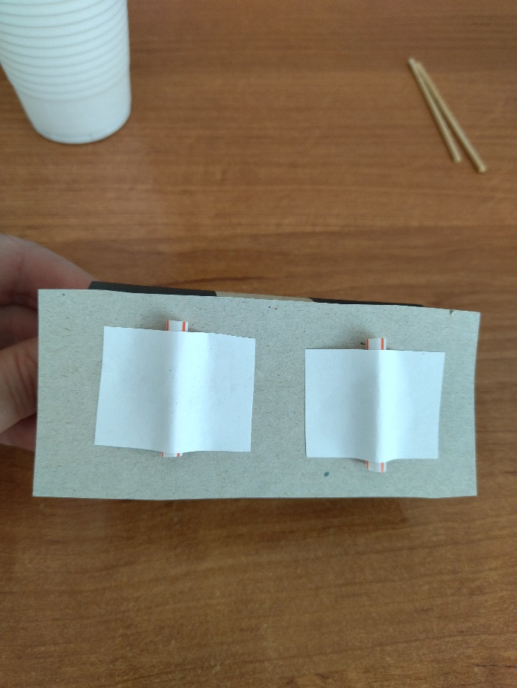
Фото3. На картон с обратной стороны приклеиваем белую полоску бумаги. Под полоску клеим трубочку.

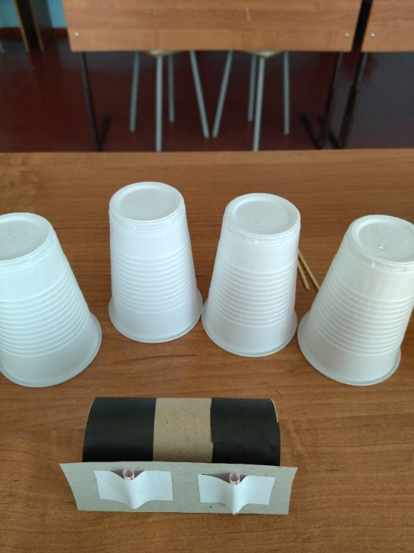
Фото 4. Делаем колеса:
У одноразовых стаканов обрезаем донышки и протыкаем по середине ножницами небольшие отверстия
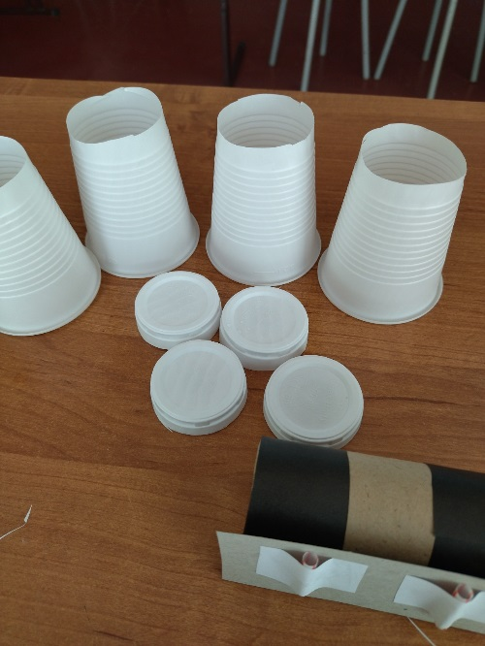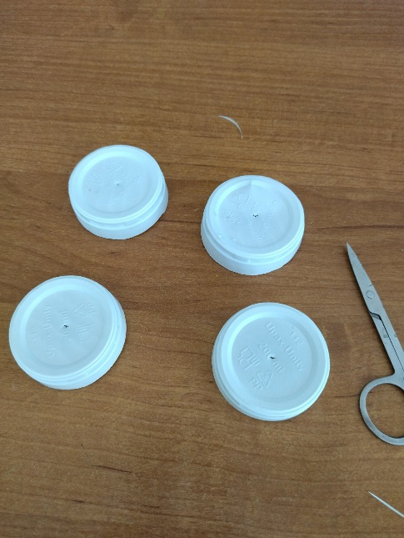

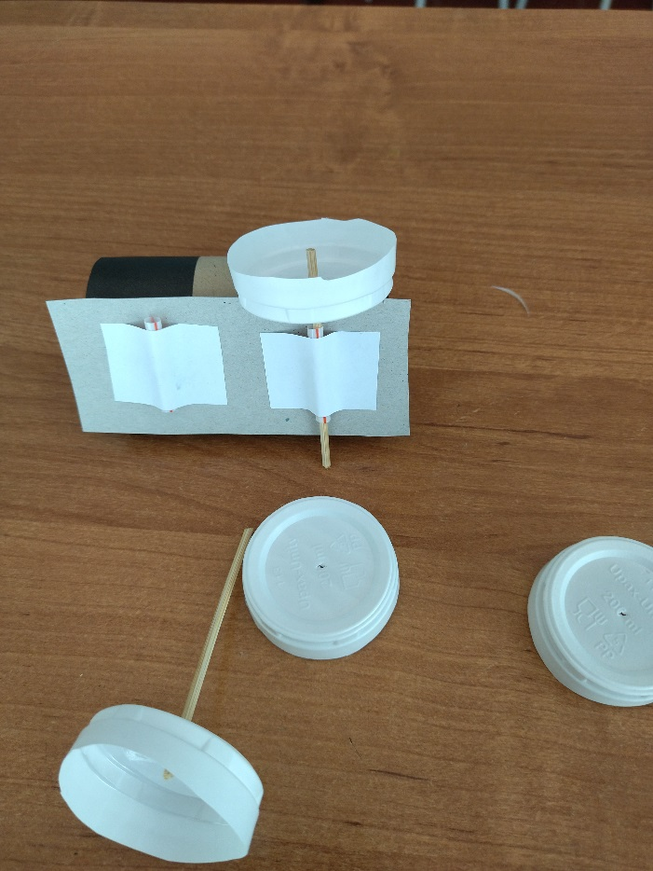
Фото 6. В спажки вставляем в проделанные отверстия. А затем вставляем в трубочки.
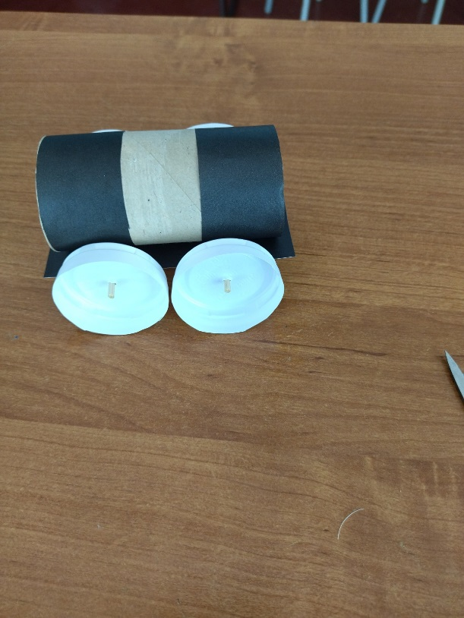Фото 7.

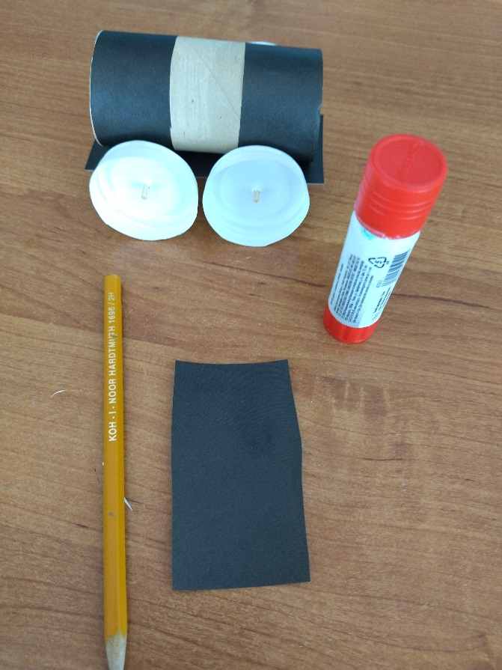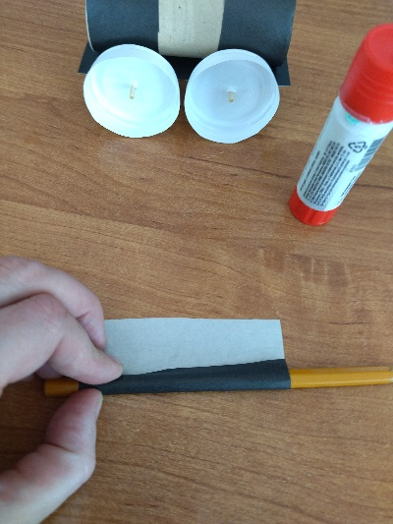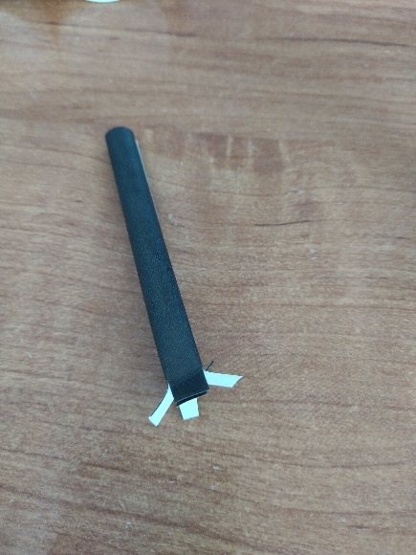
Фото 8. Труба паровоза:
Полоска черной бумаги скручиваем на карандаш в конце склеиваем и делаем надрезы с одной стороны и рассоединяем в пальмочку намазываем клеем и приклеиваем.

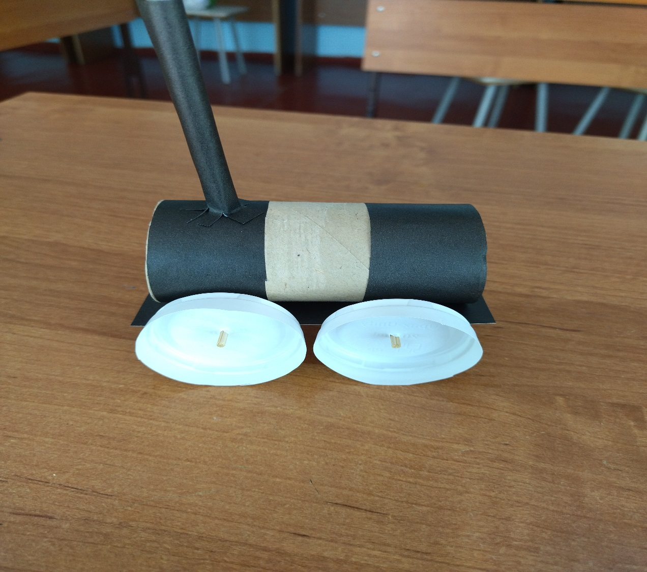 Паровоз готов!

